Spissoya (Bömlo/Stord) 05. – 12.06.2010

Nach langen Monaten des Wartens war es nun wieder so weit und da wir (mein Kumpel Ralf und ich) letztjährig im April erst Wassertemperaturen um die 4 – 5 Grad hatten, verlegten wir diese Tour in den Juni. Es sollte eine goldrichtige Entscheidung sein, denn wir hatten eine Woche Traumwetter ! Sonne satt (inkl. Sonnenbrand), bei gefühlten 20 Grad, das Wasser hatte 12 Grad. Der Wind kam die ganze Woche mit 2 – 3 Windstärken aus nördlicher Richtung.
Die letzten Tage vor Abreise musste ich Claudia, meine bessere Hälfte noch beknien, dass sie uns doch bitte wieder ihr Auto leiht. Im vergangenen Jahr bekam sie es mit „leichtem Fischgeruch“ zurück. Um es vorweg zu nehmen…, dieses Jahr auch. Ich hatte vergessen, den Filitierhandschuh richtig auszuwaschen und feucht war er auch noch. Ich lebe aber auch nach Rückkehr noch in einer glücklichen Beziehung .
So starteten wir am 05.06. um Mitternacht ab Hamburg und kamen 5,5 Std. später in Hirtshals an. Bereits hier begrüßte uns ein toller Sonnenaufgang, was die Vorfreude auf die bevorstehenden Tage natürlich nochmals steigerte.
Sicher ist der gesamte Bericht nicht so wirklich interessant für die Mehrheit von Euch, da es uns persönlich eigentlich nur um einen Fisch geht, dazu aber später mehr. Somit sind Bilder und Bericht wohl eher eintönig . Wir befischen aber ganz bewusst ungern die Fisch, die wir eigentlich gar nicht wollen, müssten sie teilweise töten, da sie sich nicht mehr zurück setzen lassen (Leng etc.).

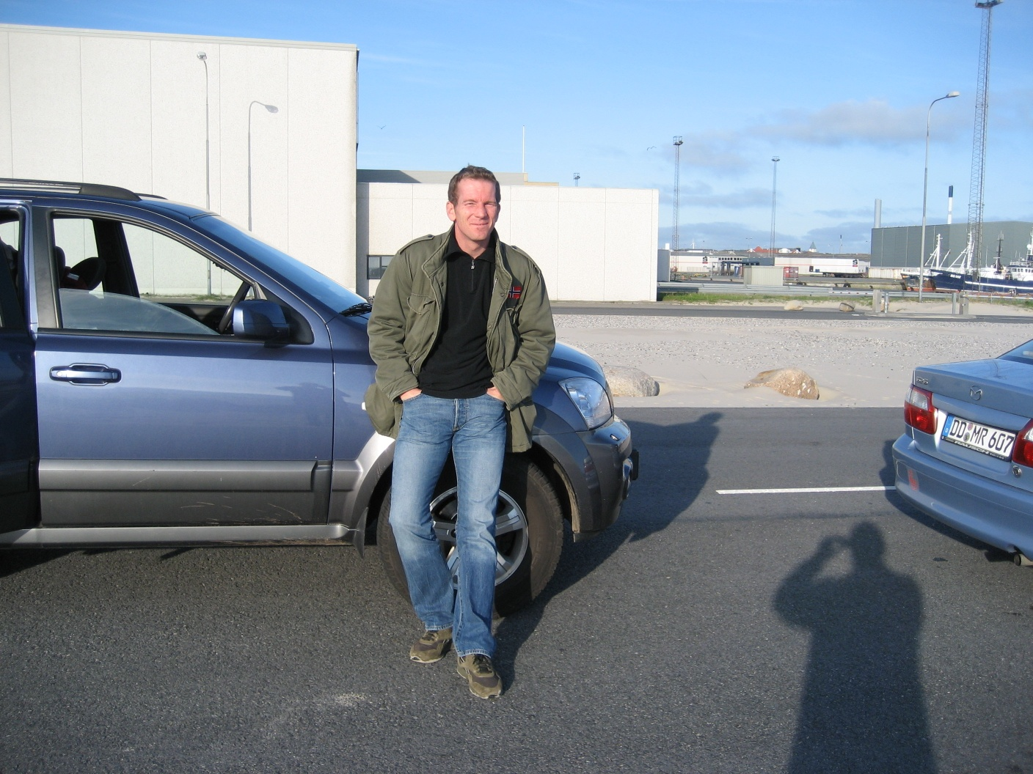

Die Überfahrt mit der M/S Bergensfjord verlief absolut ruhig und planmäßig.
Hier trafen wir auch die sehr netten Sportkollegen aus Rastatt wieder, die wir letztjährig auf der Fähre kennen lernten. Für sie ging es diesmal wieder auf die Insel Ombo, allerdings für 14 Tage. Nebenbei bemerkt, die Fjordline nimmt es in ihrer Pizzaria leider von den Lebenden.., umgerechnet € 18,00 für eine Pizza Margherita (also die ohne irgendeinen Belag). Und… es gab wohl keinen norw. oder dänisch. Teenager, der noch aufrecht gehen konnte, je länger die Fahrt dauerte .
In Stavanger angekommen, durch den Zoll (ohne Kontrolle) und ab auf die E39 Richtung Norden. Die letzten 3 – 4 km vor dem Fährhafen Mortavika liebe ich abgöttisch, insbesondere bei Sonne. Hier sieht es aus wie an Irlands Küsten, einfach traumhaft. Auch der Rest der Strecke verlief problemlos. Schon etwas schläfrig trafen wir um Mitternacht auf Spissoy ein. Da wir privat gemietet hatten, verlief der Einzug (ohne Übergabe, mit hinterlegten Schlüsseln) ebenso rasch. Schnell mal aus dem Fenster geschaut und geknipst, da lag unser Hausfjord.

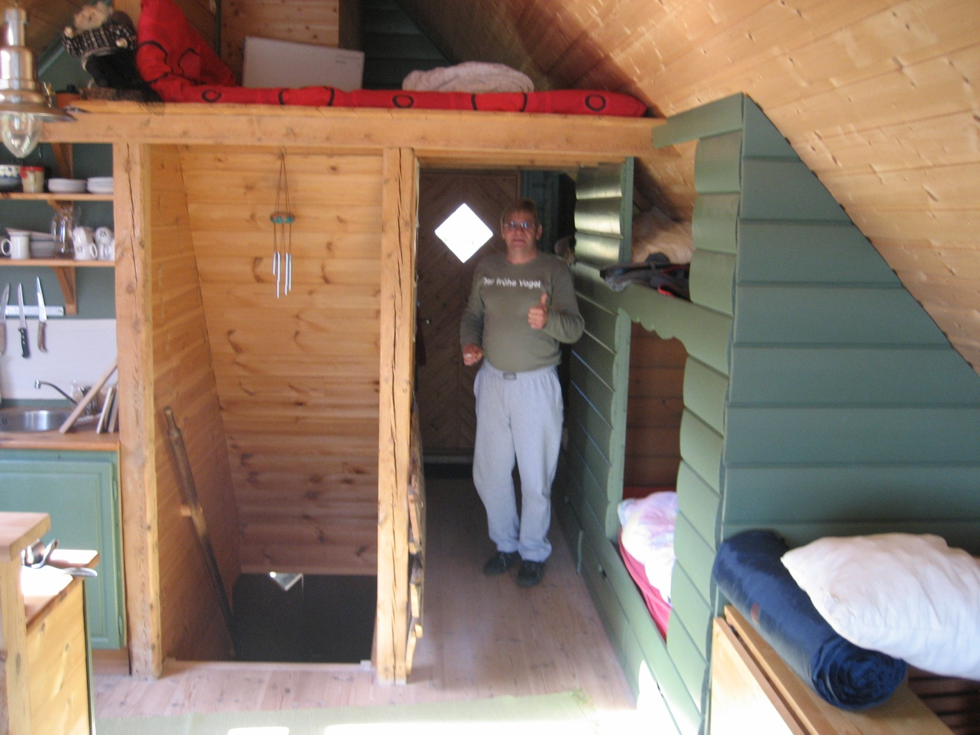

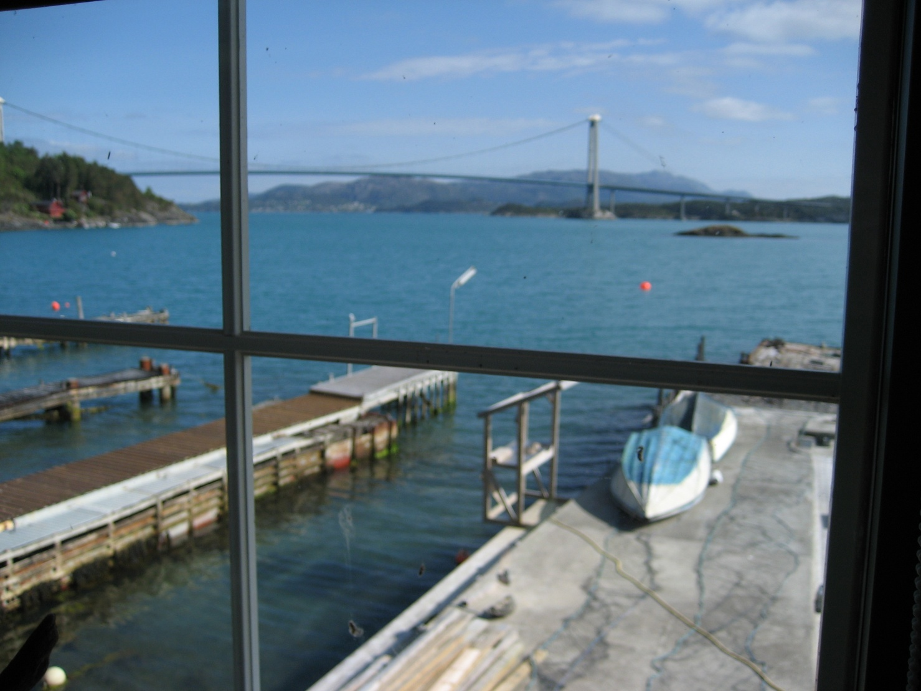

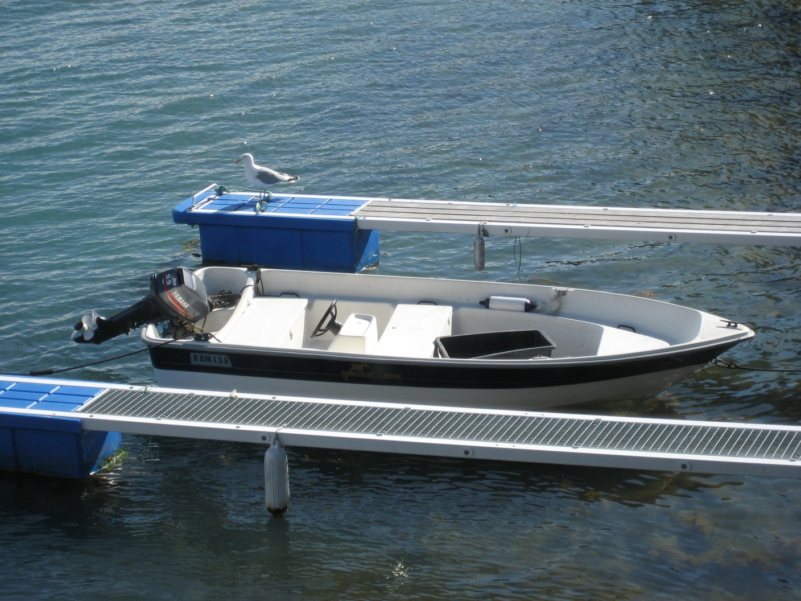

Auch unser Boot lag bereits fertig zur Ausfahrt am Steg verzurrt. So zuverlässig und kräftig dieser kleine 10 PS Yamaha uns beiden aus in Fahrt brachte, so flachbordig ist leider das Boot. Ab Wind 3 war für uns meist erhöhte Vorsicht bzw. das Ende der Ausfahrt angesagt .

Obwohl es sich um reine Wochenendhäuser der Besitzer handelt, war leider kein Nachbar anzutreffen, der vielleicht noch mal den ein oder anderen Tipp hätte geben können.
Machte nichts, wir kannte ja unsere Ecken .
Während ich noch schnell die Benzin-Kanister in Rubbenstadneset füllen fuhr, packte Ralf aus und machte noch schnell seine „Waffen“ klar für die morgige, erste Ausfahrt.
Um weit nach 2 Uhr nachts tranken wir auf dem Steg noch unser Feierabend-Bier und genossen die tolle abendliche Stimmung und den ruhig vor uns liegenden Stokksundet.

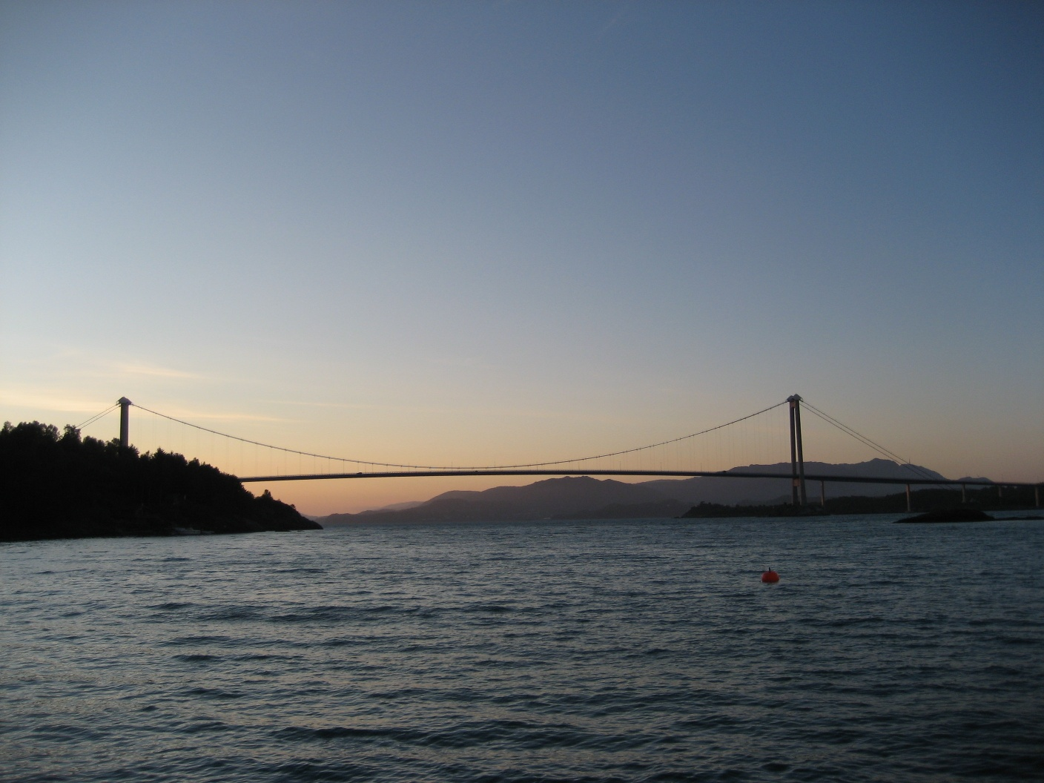

Kaum stand am nächsten Tage die Sonne am Himmel ging´s auf – Pollackjagt !!!
Ich muss an dieser Stelle erklären, dass dieser unsere absoluter Zielfisch ist. Natürlich sind auch andere Fische, wie Köhler, Dorsch oder Leng interessant, allerdings ist und bleibt der Pollack die Nr. 1, unser Lieblings- und damit alljährlich erklärter Zielfisch, der demzufolge auch hauptsächlich beangelt wurde.
Von Thomas (BAC, Bergedorf), den wir letztes Jahr oben trafen (sie wohnten auf Stord) bekam ich noch einen ganze heißen Tipp. Also raus und runter zum Bömlafjord….

Es sollten für uns ein Klassetag werden ! Da wir als einziges Hilfsmittel ein Hand-Gps zur Verfügung hatten, mussten wir uns erst einmal orientieren. Das Boot verfügt leider über kein Echolot und ich hatte auch keine Lust aus D eines mitzunehmen.
Angekommen an der genannten Stelle, wurde der Platz kurz begutachtet und eingeschätzt. Wir entschieden uns bei 30 – 40 m Tiefe an einer Kante für leichte 3m-Ruten mit WG zwischen 30 – 70 gr., Mefoblinker (um 28 gr) und Gufi´s mit 30gr.-Köpfen.
Was soll ich sagen, erster Wurf - erster Pollack..
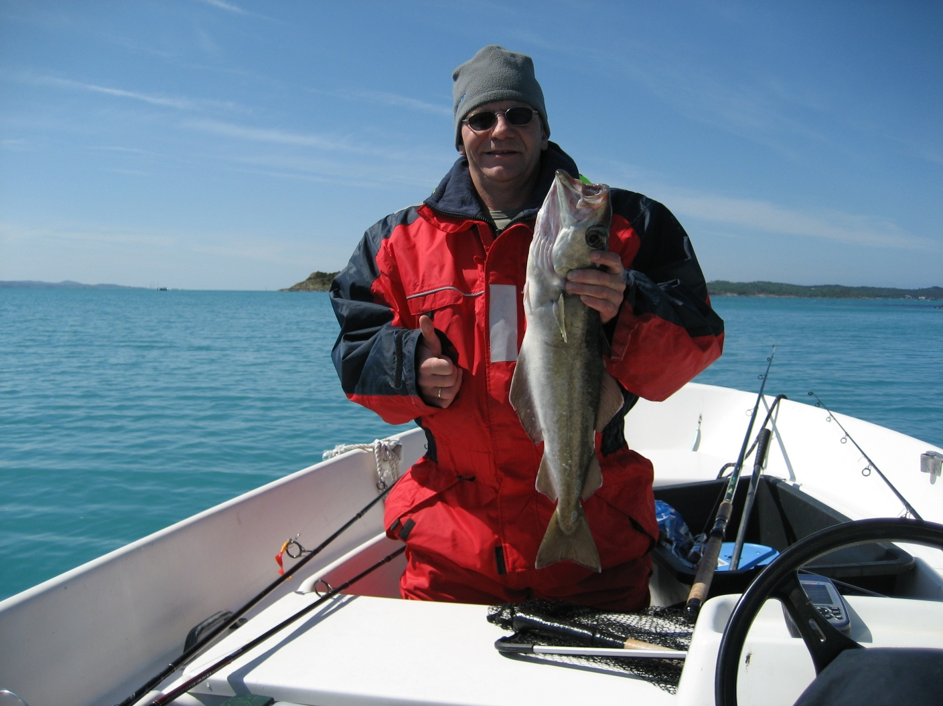

… kein Riese, ein guter 60ziger, jedoch der Anfang war getan. Wir Ihr auf den Bildern sehen könnt, war dieser Tag eigentlich fast zu schade zu angeln , kurze Zeit nach diesen Bildern zogen wir die Oberteile der Anzüge aus und ließen sie runter hängen,
es war einfach viel zu warm.
Von da an ging es Schlag auf Schlag. Ein Pollack nach dem Anderen fand den Weg ins Boot. Allerdings alle zwischen 50 und 60 cm. Da der Platz neu für uns war, versetzten immer mal wieder das Boot, verlegten die Driften. Es half nichts, die Größen blieben.
Nach den ersten 3 – 4 Fischen, die wir auch entnahmen, verlegten wir das Mindestmaß fortan auf 60 cm und grübelten erstmal…

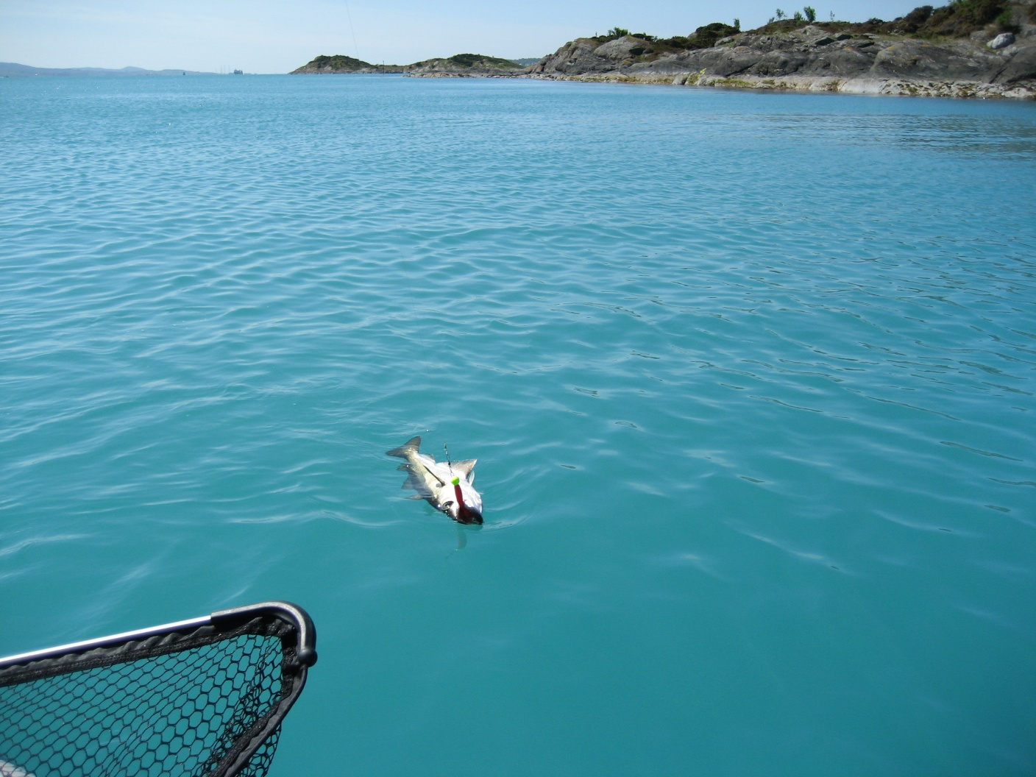

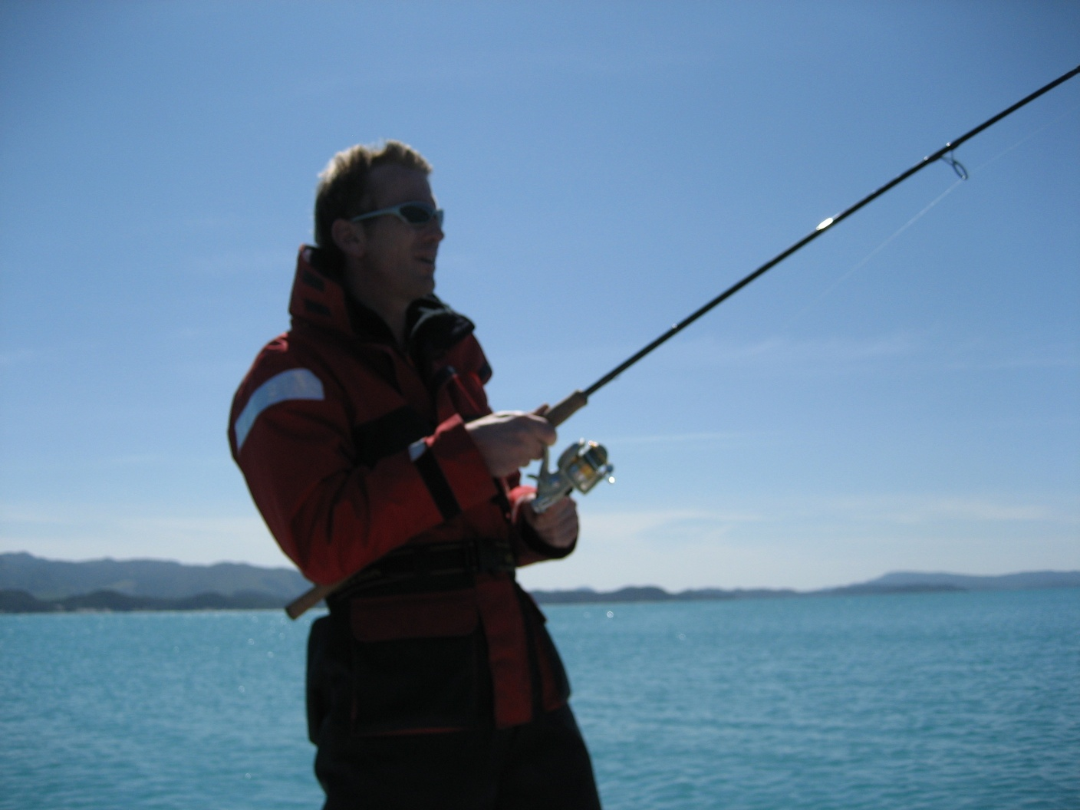
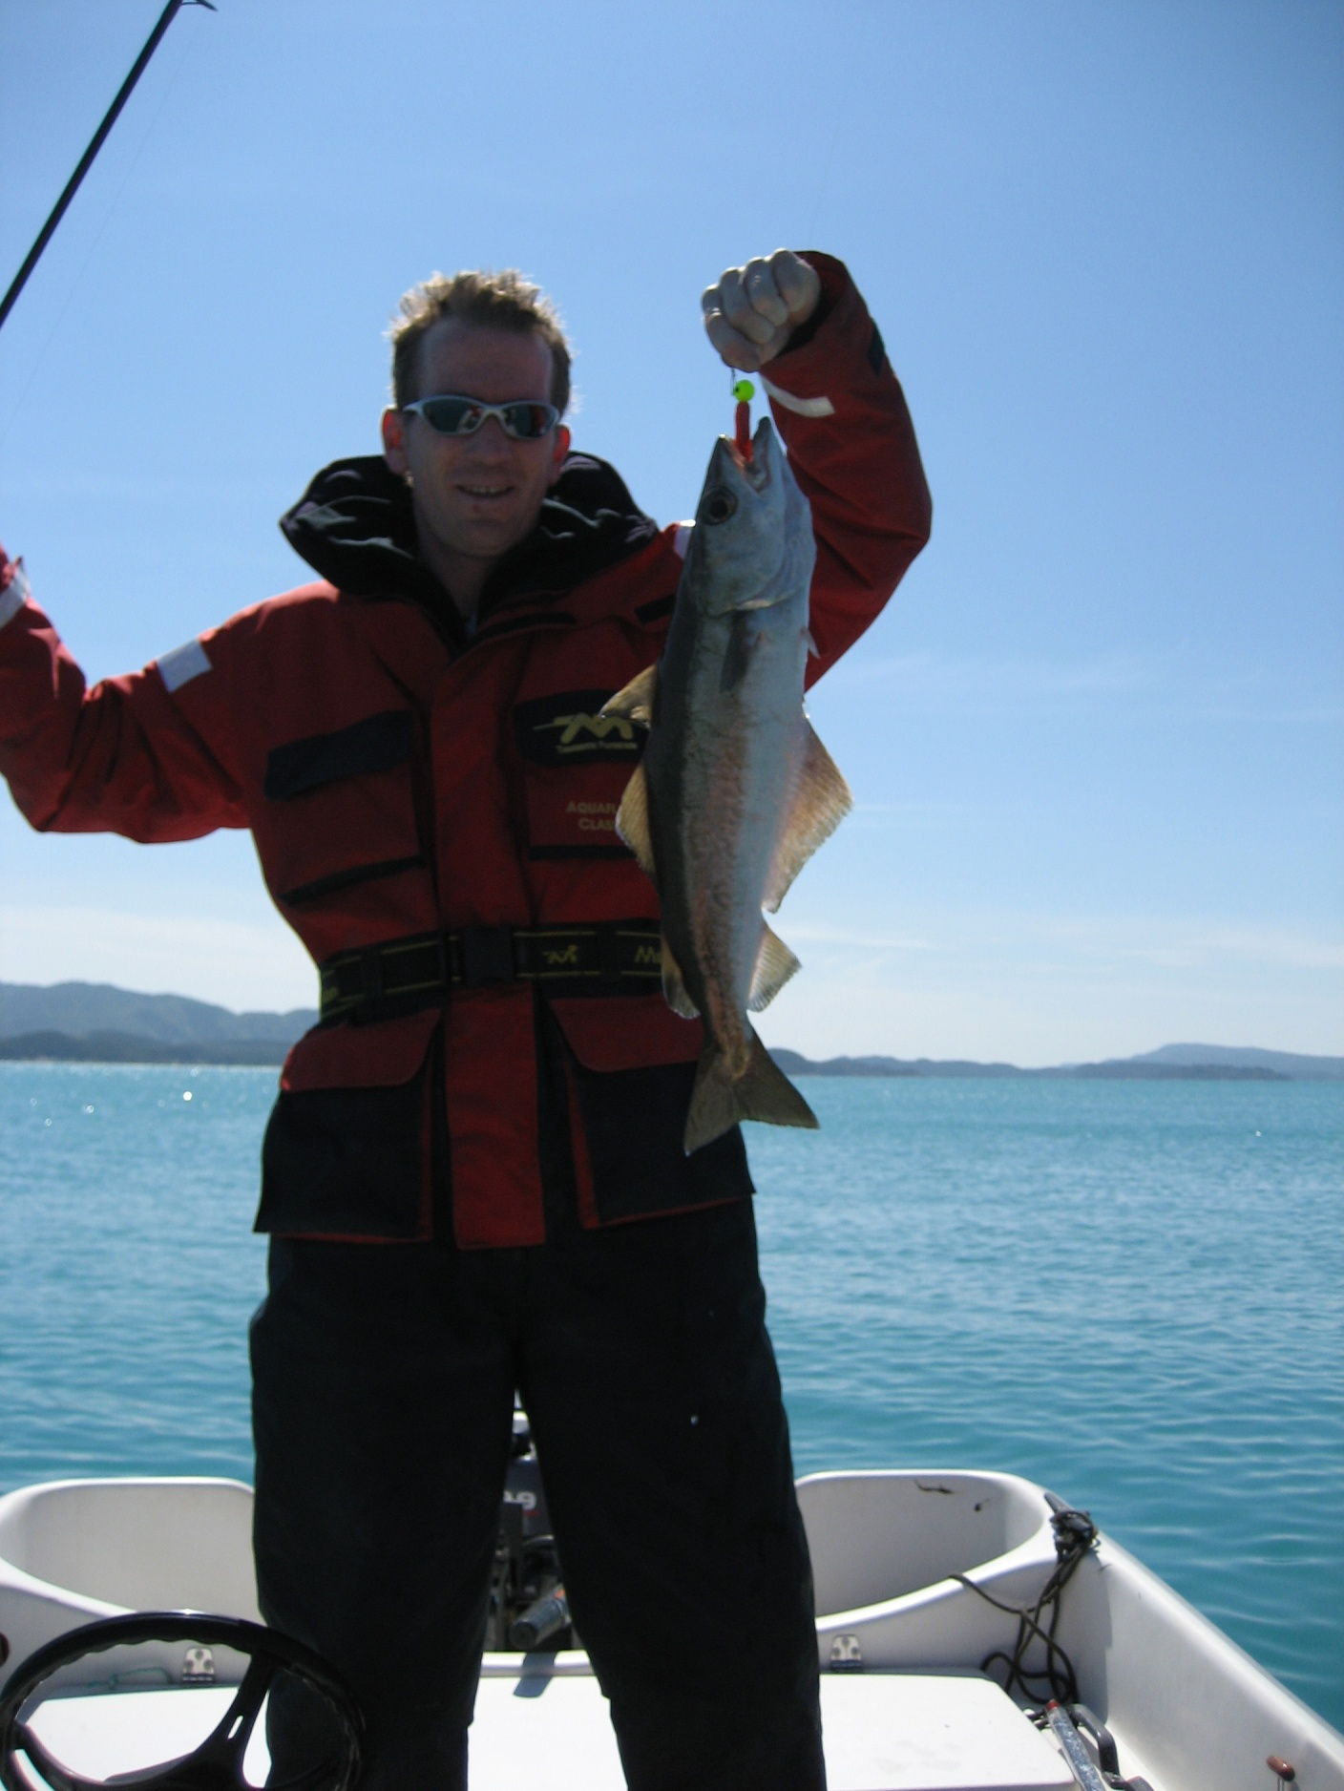

Plan B sagte Köderwechsel. Also wurden Farben, Gewichte und Größe variiert bzw. gesteigert und siehe da, es funktionierte….
Topfarbe (egal ob Twister, Gufi oder Pilker) war eine Blau/silber-Kombi, gefolgt von grün/silber. Einzige aber sehr deutliche Ausnahme war bei Gufi der MotorOil, der fing mit Ansage.

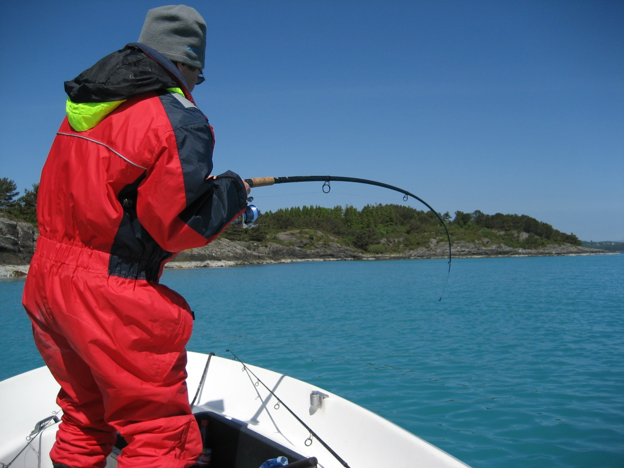

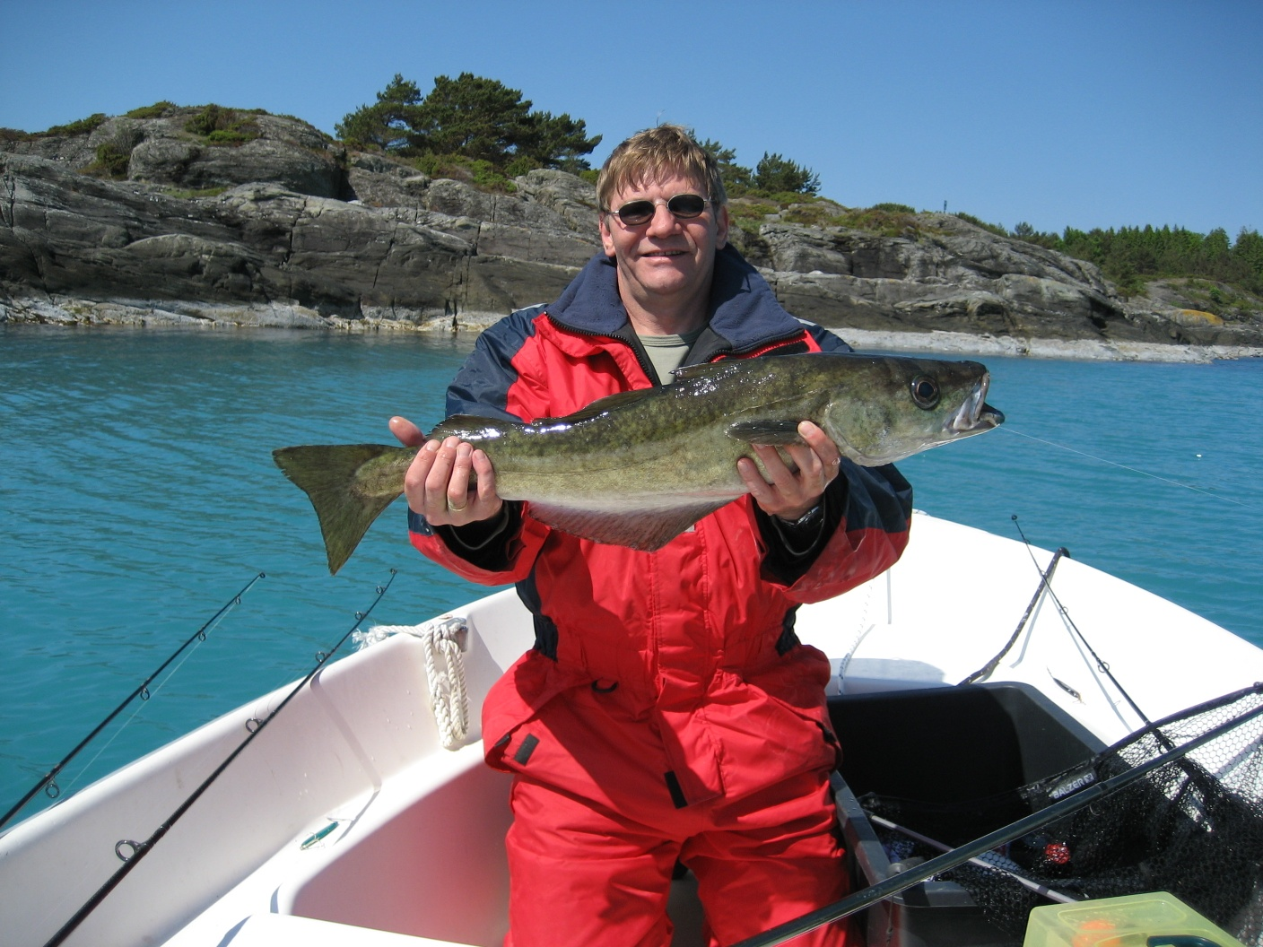

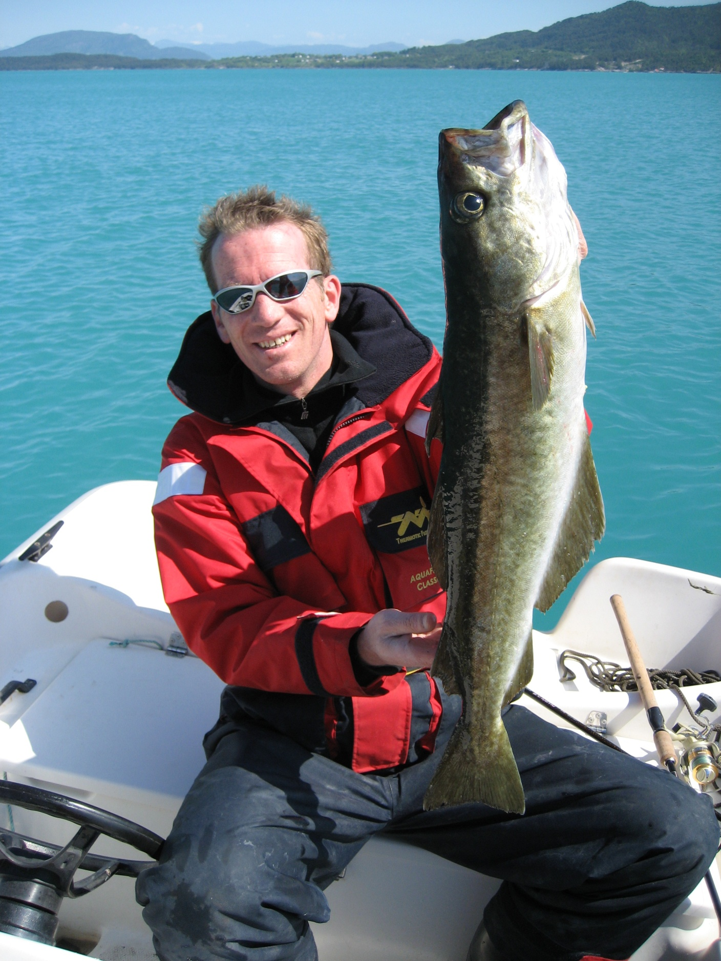

Am Ende des Tages hatten wir insgesamt wohl unsere 25 – 30 Pollack gefangen, wovon zwei Drittel wieder schwimmen durften (unser Mindestmaß). Mitgenommen haben wir alles ab 60 cm. Den Tagesbesten seht Ihr im oberen Bild 84 cm / 7,2 kg !!!!
So ging es die Tage weiter. Wir fingen Pollack auf Pollack, allerdings nicht nur an der von Thomas genannten Stelle (solltest Du es lesen, vielen Dank nochmals, mein Alter ), auch unsere Vorjahresspots brachten ihre guten Fänge.

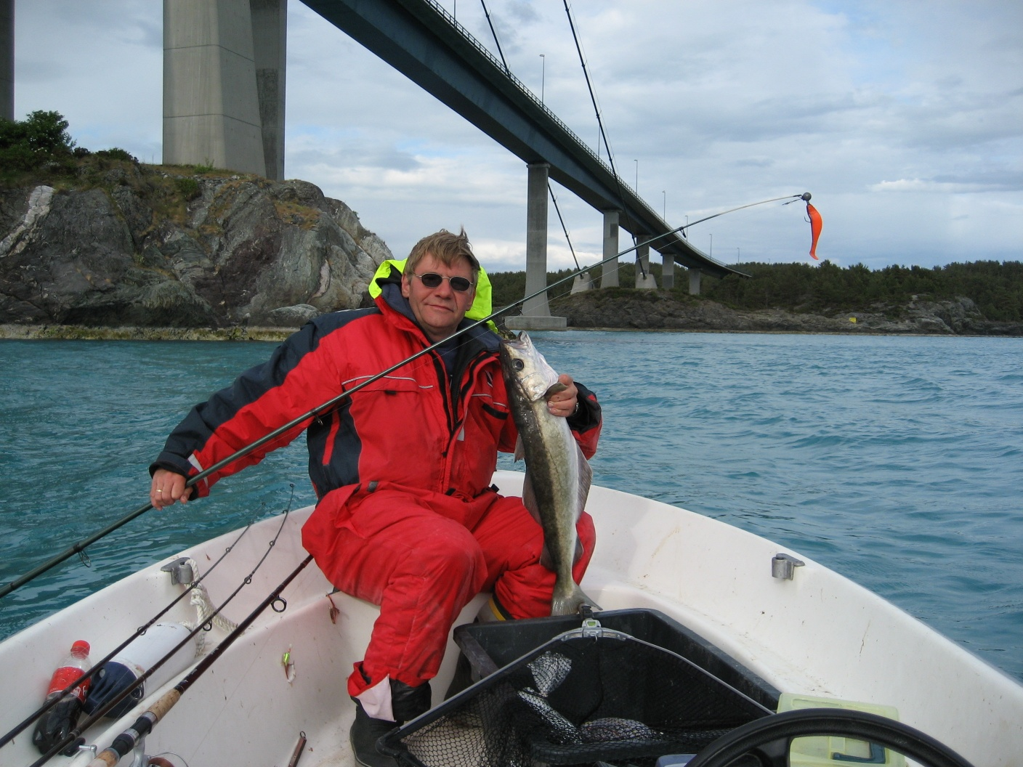

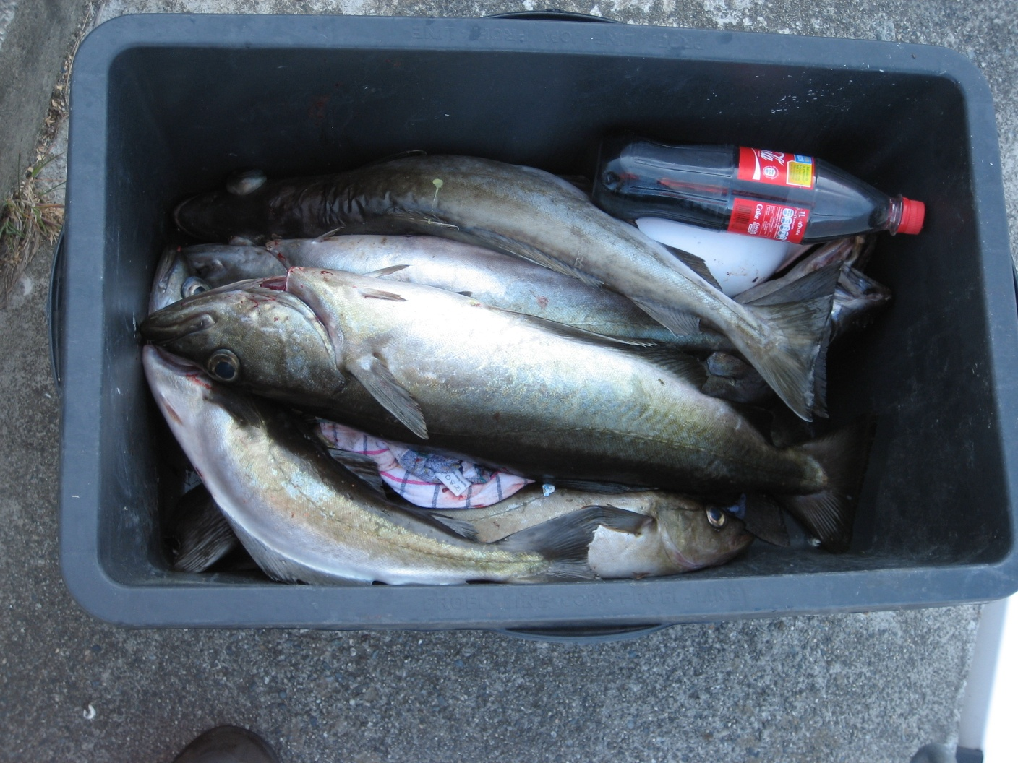

Sehr auffällig war jedoch, dass wir im ganzen Urlaub nicht einen einzigen Dorsch an den Haken bekamen. Natürlich haben wir meist direkt am Grund das Pilken begonnen und dann ins Mittelwasser aufgezogen. Hatten zur Abwechslung auch mal Naturködermontagen (Seitenarme und Nachläufer, mit Hering und Makrele) im Wasser – außer 3 kleineren Leng (ca. 65 cm) nichts, kein einziger Dorsch. Kein Ahnung woran das lag . Auch die besseren Seelachse (ab 60 cm) schienen einen Bogen um uns gemacht zu haben, obwohl es an gleichen Spots im April des Vorjahres besser auf Köhler lief. War aber halb so wild, da wie gesagt, der Pollack im Focus stand. Während dieser Woche fingen wir sehr viele Pollack zwischen 60 und 90 cm.

Hier mal einen Blick vom höher gelegenen Teil Spissoyas auf den Stokksundet, der am Ende in den Bömlafjord mündet. Links hoch der Stokksundet, mittig-quer im Bild der Bömla.

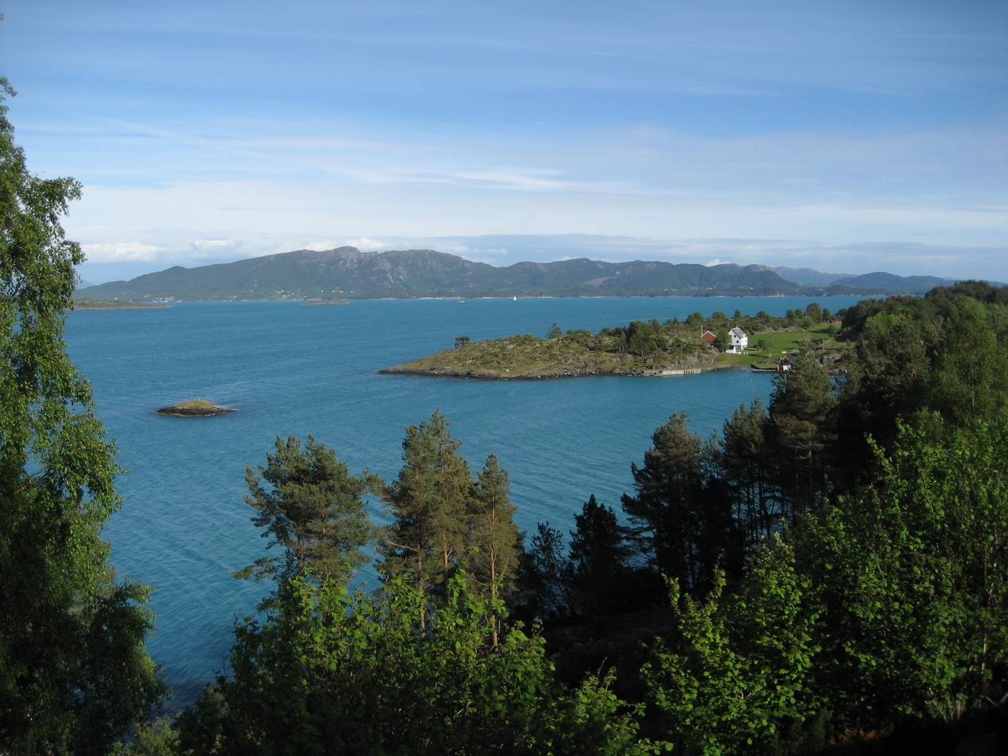

Eine wunderschöne Gegend, wie so viele andere in Norwegen. Was für ein wunderschönes und so wechselhaftes Land.

Ein wasserseitiger Blick auf unsere Unterkunft (gelbes Haus).
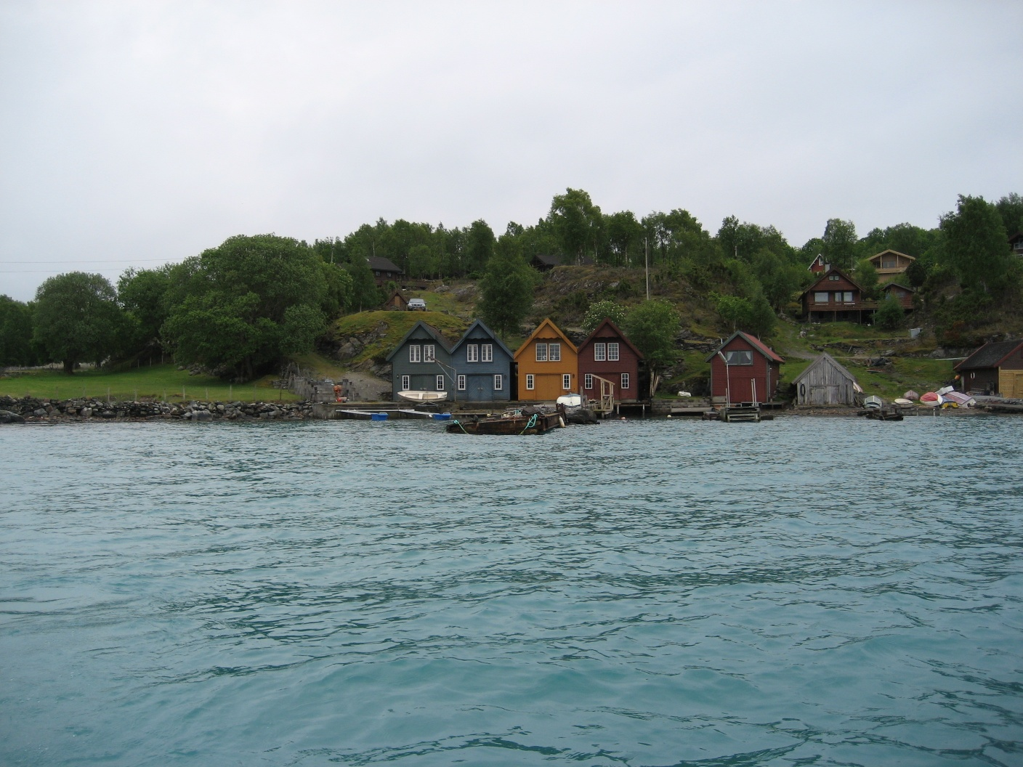

Daneben „gestern und heute“. 60 Jahre alte Fischerhütten neben einem neuen „Naust“.
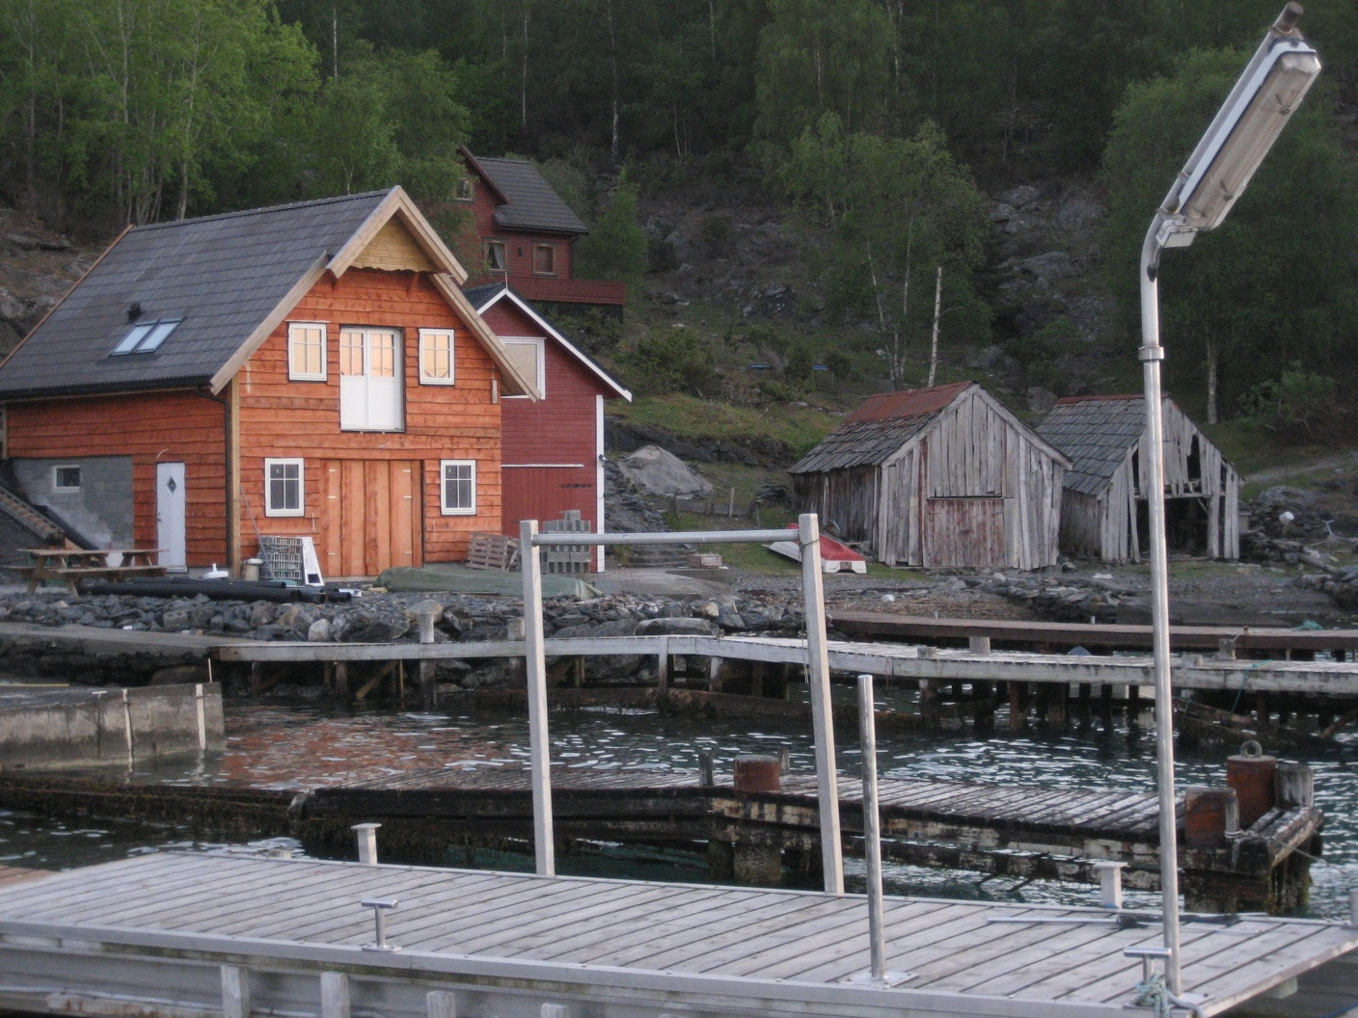

Nun gab es aber auch die Tage, an denen wir beim Angeln lieber mal festen Boden unter
den Füssen haben wollten oder der Wind so sehr auffrischt, dass die Grenzen unseres Bootes erreicht waren. Also war Uferangeln angesagt….
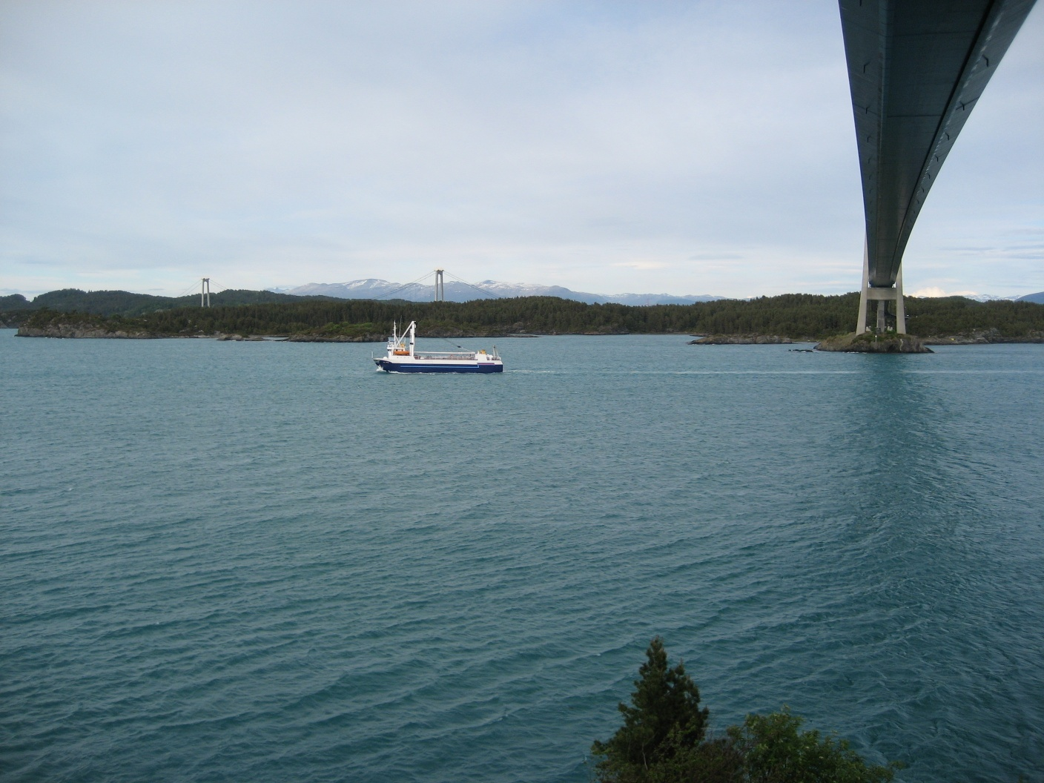

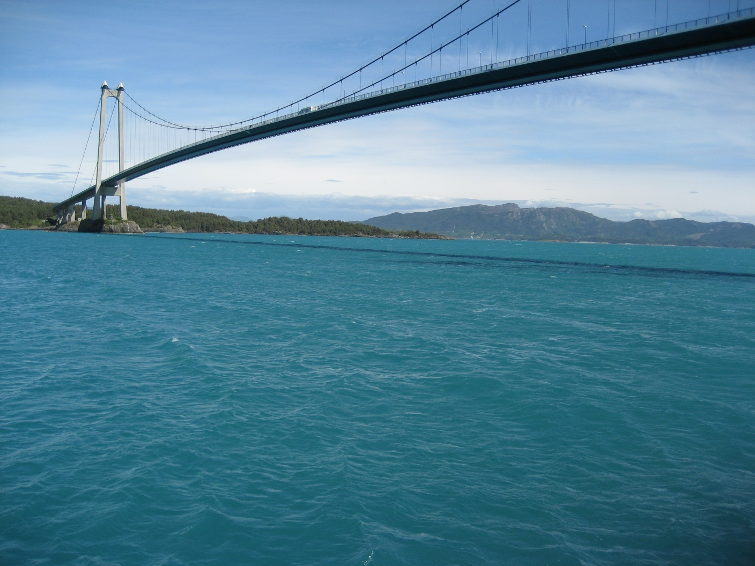

Ein Blick auf GPS und Seekarte verriet eine erfolgversprechende Stelle nahezu direkt unter der Brücke. Direkt vom Ufer ging es ca. 40 m abwärts, direkt entlang der Strömungskante… die richtige Stelle war gefunden.
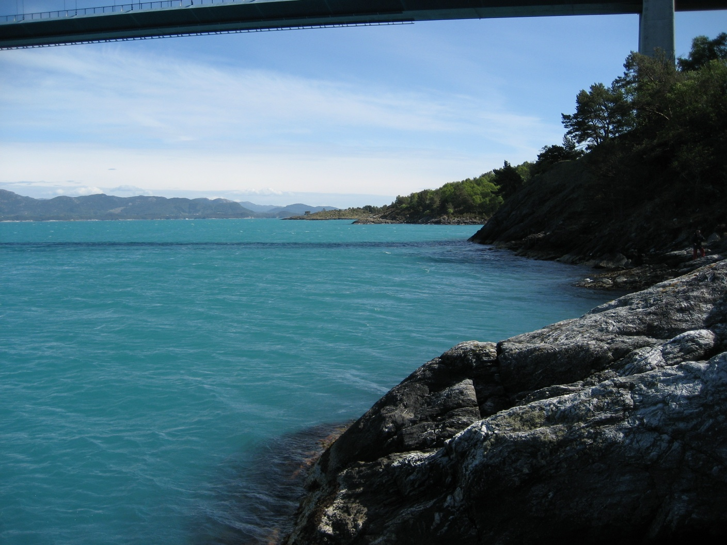

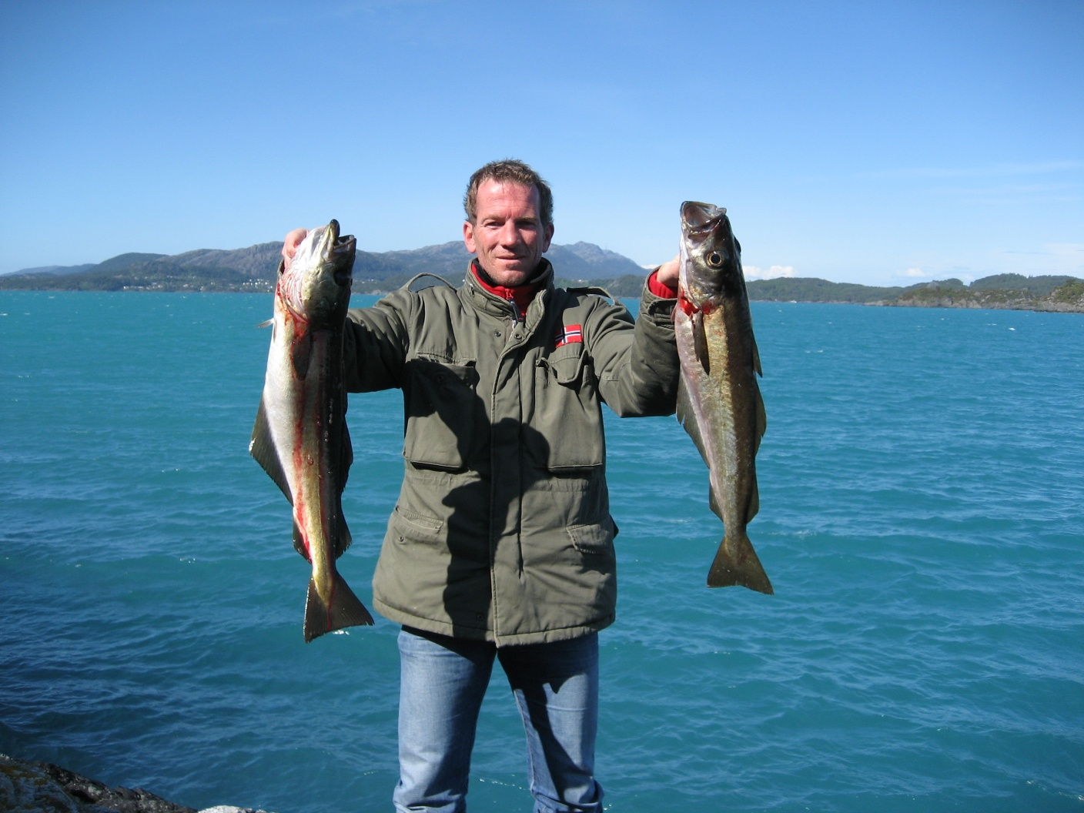

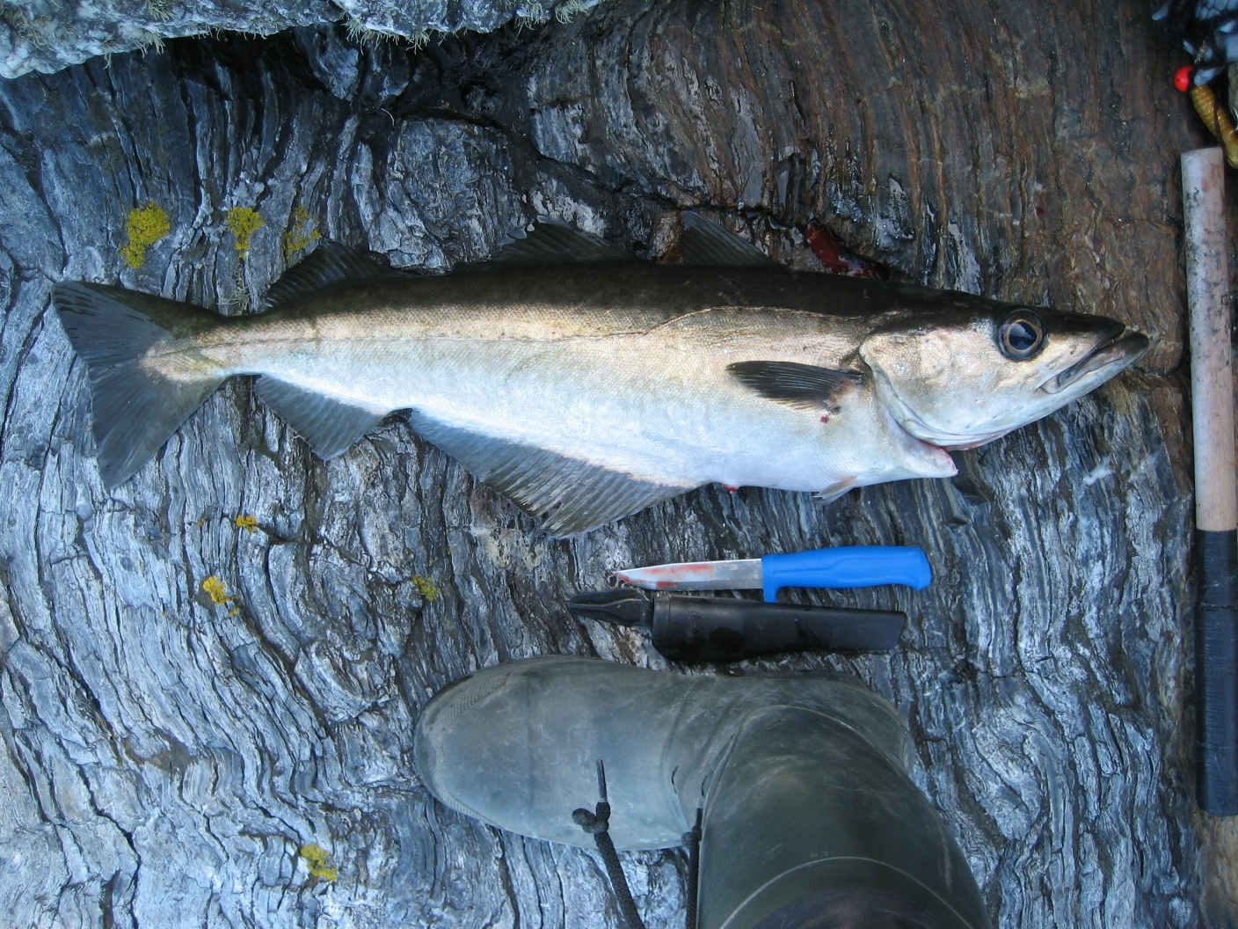
Mehrere Pollack zwischen 65 und 75 cm fanden den Weg ans Ufer

So vergingen die Tage wie im Flug und allabendlich konnten wir bei Bier oder Kaffee einen tolle Sonnenuntergang genießen.
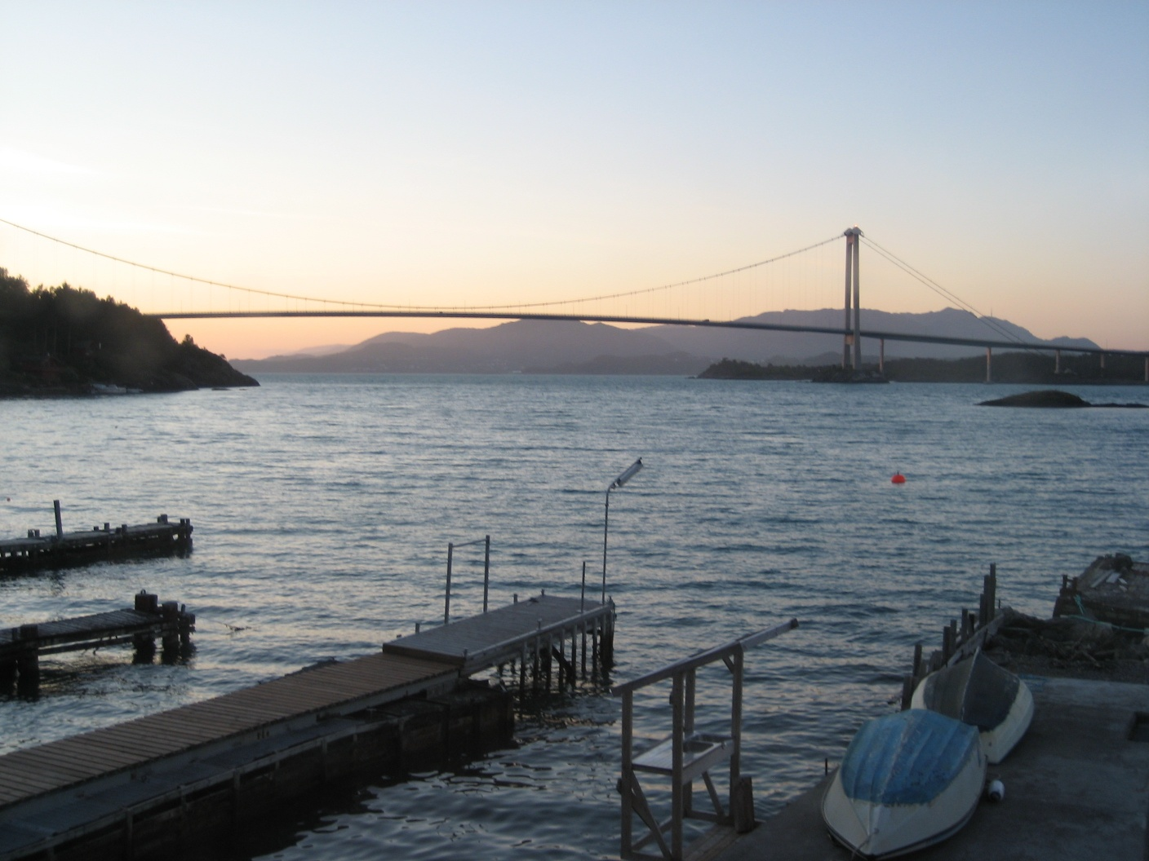

Wir hatten gefangen (in Menge und Größe), was wir fangen wollten und so ließen wir es die letzten zwei Tage mehr als ruhig angehen. Wir trieben auch mal völlig gedankenversunken
im Bömlafjord, ohne wirklich intensiv zu angeln, ließen einfach die Eindrücke auf uns wirken.
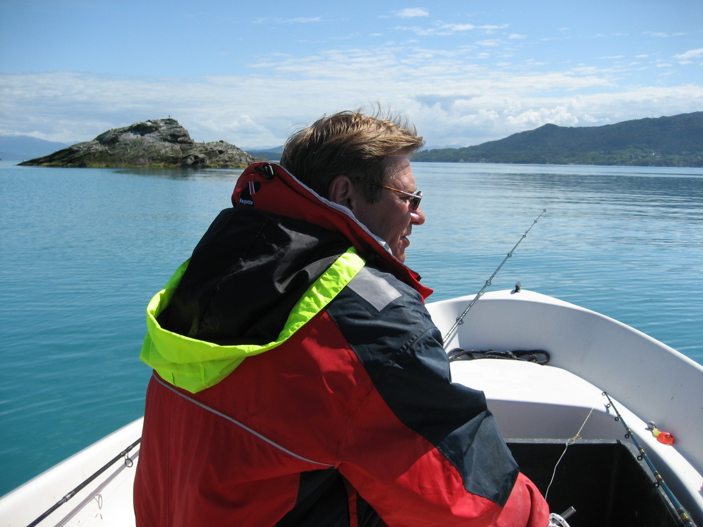

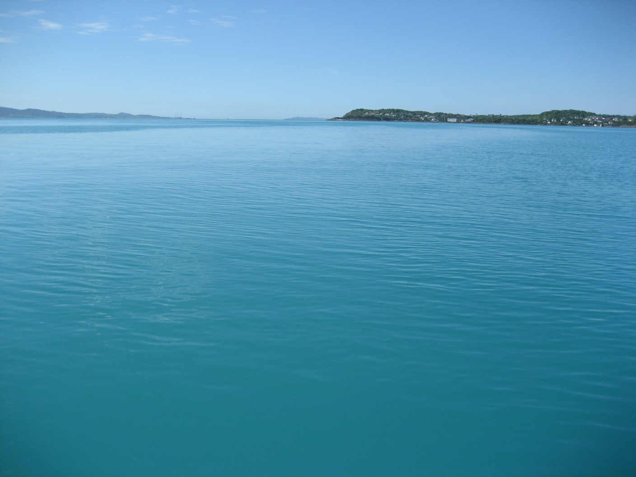

Am Vorabend des Abreisetages legt plötzlich ein super tolles Aluboot an unserem Steg an
(ich dachte zuerst an Fjordsven, der eventl. mal vorbei schauen wollte). Was hätten wir für ein solches Boot für unsere Touren gegeben. Es entstieg ein junges Paar, mitte 20, sie obendrein bildschön und „wohlgeformt“. Leider nicht im Bild festgehalten…
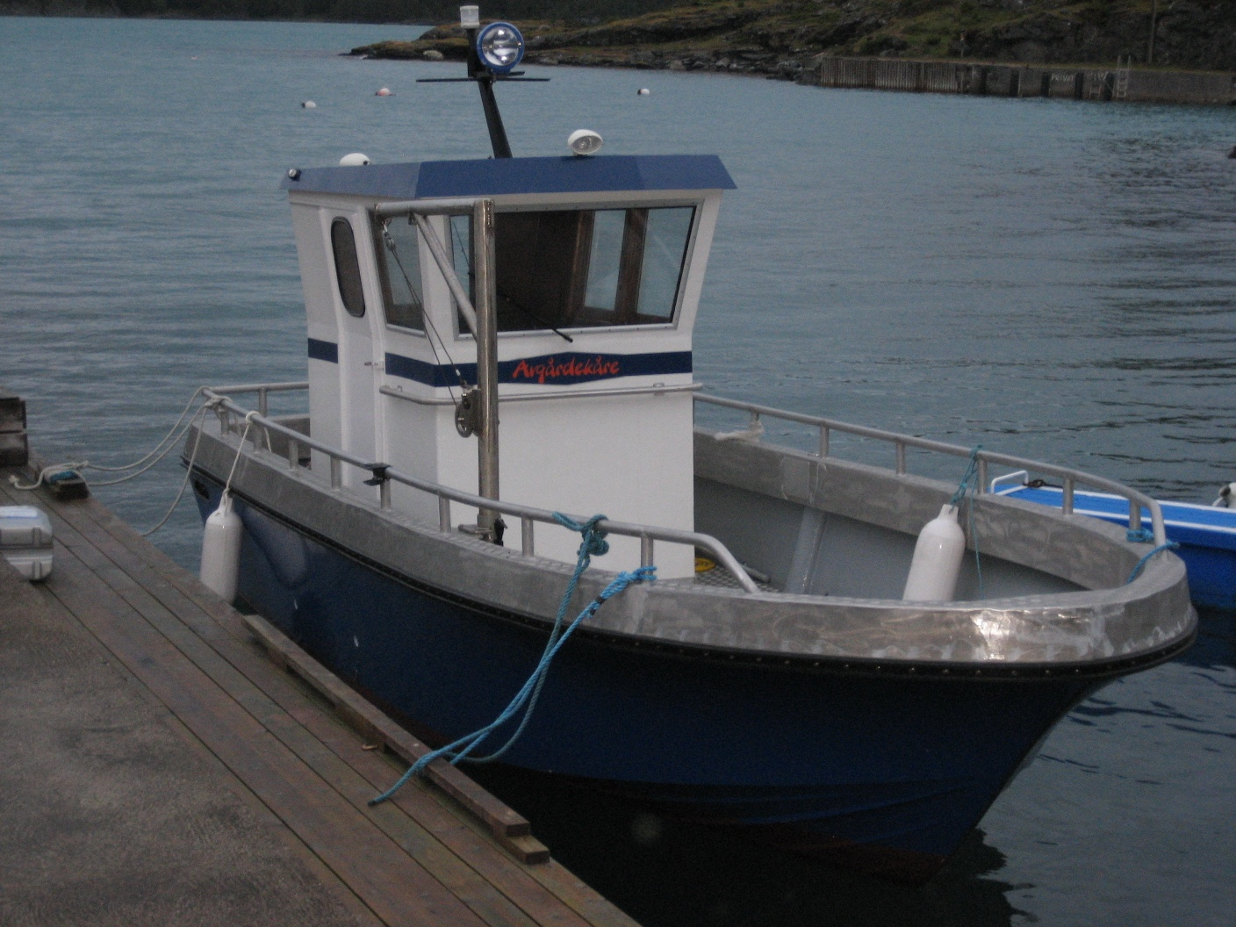

Sie bewohnten das blaue Haus, welches Wand an Wand an das Unsere grenzte. Ralf und ich schmunzelten schon sehr, denn bereits kurz nach ihrer Ankunft konnte man hören, dass Sie wohl nicht zum Angeln hier waren ….
Nun war für die Nachstunden bzw. den Folgetag (unser Abreisetag) aber Starkwind bis Sturm angesagt . Nun ja, je später der Abend wurde, desto höher liefen die Wellen in unsere Bucht ein und wie zu erkennen, hatte der junge Mann (wahrscheinlich aufgrund der „Vorfreude“) völlig vergessen den zweiten Fender rauszuhängen. Das sollte nicht ohne Folgen bleiben. Ralle und ich sind an diesem Abend früh bubu-machen gegangen. Morgens dann, stand ein sich die Haare raufender, junger Mann auf dem Steg und schaute sich an, was der Sturm mit dem Lack des Bootes gemacht hat – alles war zerkratzt, bzw. verbeult. Wie er uns am Vorabend, als wir das Boot bewunderten erzählte, gehört das Boot seinem Vater… na, der wird sich freuen . Aus Respekt habe ich Bilder von diesem Schaden in seiner Gegenwart vermieden.

Abschließend sei gesagt, dass wir einen Traumurlaub hatten und uns diese Insel ganz sicher irgendwann einmal wieder sehen wird. Da Norge aber so groß ist, möchten wir auch
andere Fleckchen sehen….

Beste Grüße
Lars

